Аналитическая справка о работе с одаренными детьми
на 2018-2019 учебный год.
Цель: Проанализировать состояние работы с талантливыми, одаренными и мотивированными к образованию воспитанников детского сада. Организация и проведение праздничных мероприятий, открытых занятий, конкурсов, выставок.
Система деятельности по организации работы с одаренными и талантливыми детьми в нашем детском саду имеет следующее содержание:
Выявление одаренных и талантливых детей:
- анализ особых успехов и достижений воспитанника;
- создание банка данных по талантливым и одаренным детям;
- диагностика потенциальных возможностей детей;
Помощь одаренным детям в самореализации их творческой направленности:
- создание для дошкольника ситуации успеха и уверенности через личностно-ориентированное обучение и воспитание;
-активная проектная деятельность;
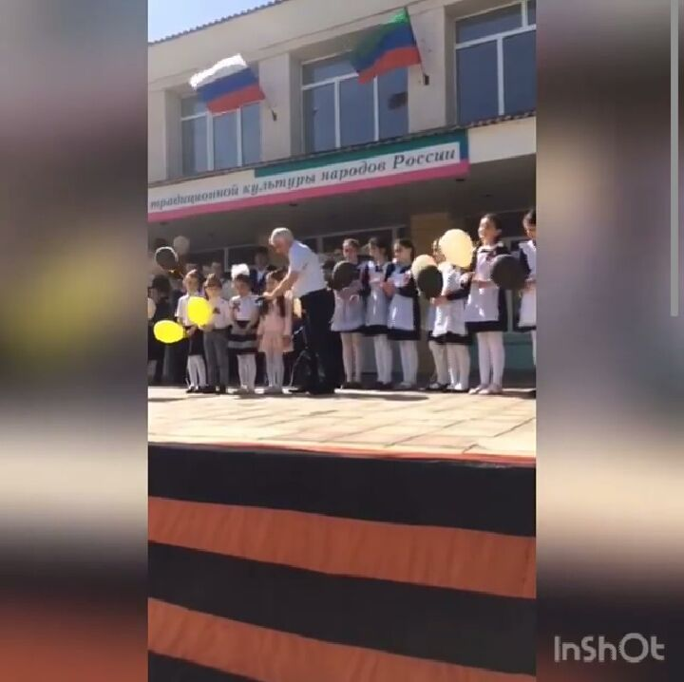
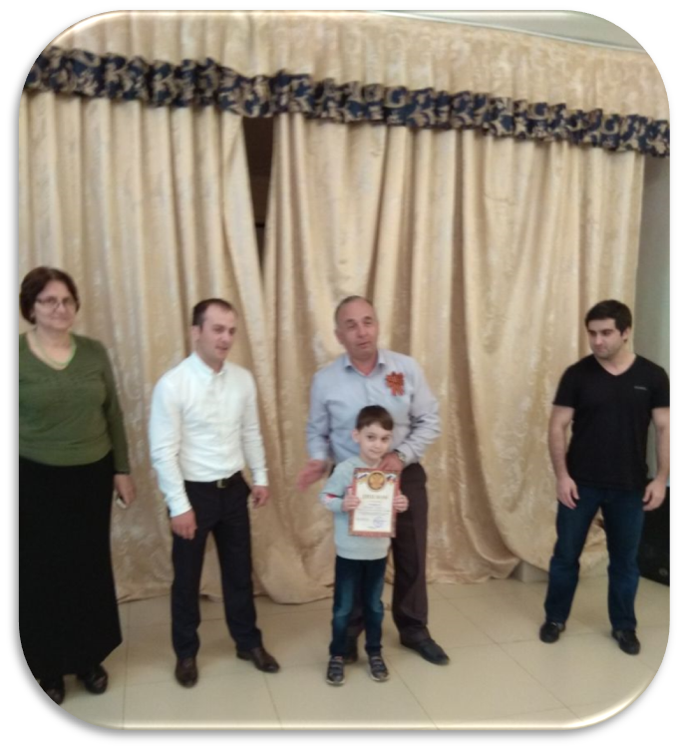
- организация и участие в творческих конкурсах, праздниках, акциях.

Контроль над развитием познавательной деятельности одаренных дошкольников:
- тематический контроль знаний в рамках образовательной деятельности;
- контроль за обязательным участием одаренных и талантливых детей в конкурсах разного уровня.
Поощрение одаренных детей: награждения различными призами, грамотами и т.д.
Работа с родителями одаренных детей:
- совместная практическая деятельность одаренного ребенка и родителей.
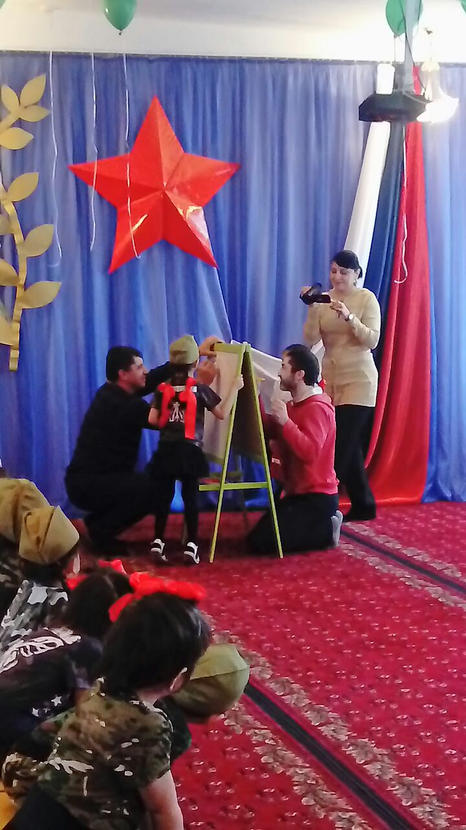

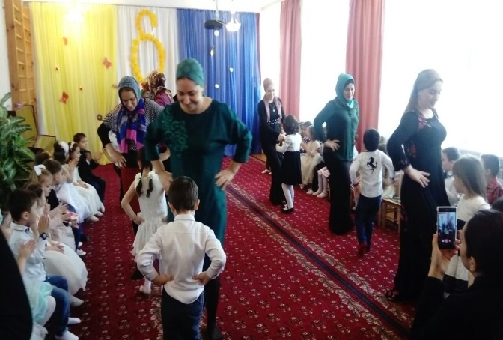

Взаимодействие ДОУ с другими структурами социума для создания благоприятных условий развития одаренности.
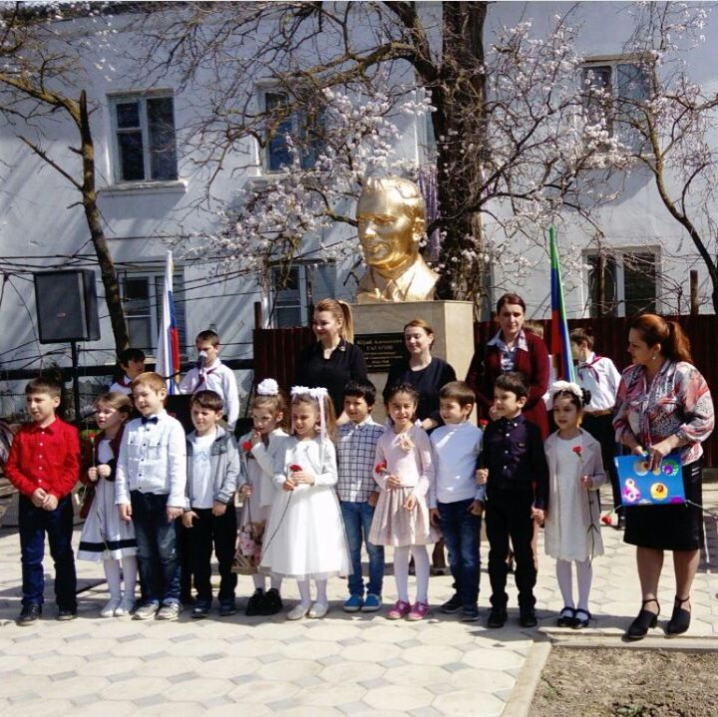
В основе деятельности детского сада по вопросу поддержки и сопровождения талантливых детей лежат принципы активного созидания среды для раскрытия творческих способностей талантливых и одаренных детей, принцип комплексного, всестороннего подхода к решению стратегических проблем развития одаренности у детей. Учитывая, что в городе сложилась система работы с одаренными детьми (конкурсы, проекты, выставки), а также созданы определенные условия для личностно - ориентированного образования, администрация и воспитатели детского сада предприняли усилия для создания собственной системы работы с одаренными детьми. В 2018-2019 учебном году была разработана и реализована программа по работе с одарёнными детьми.

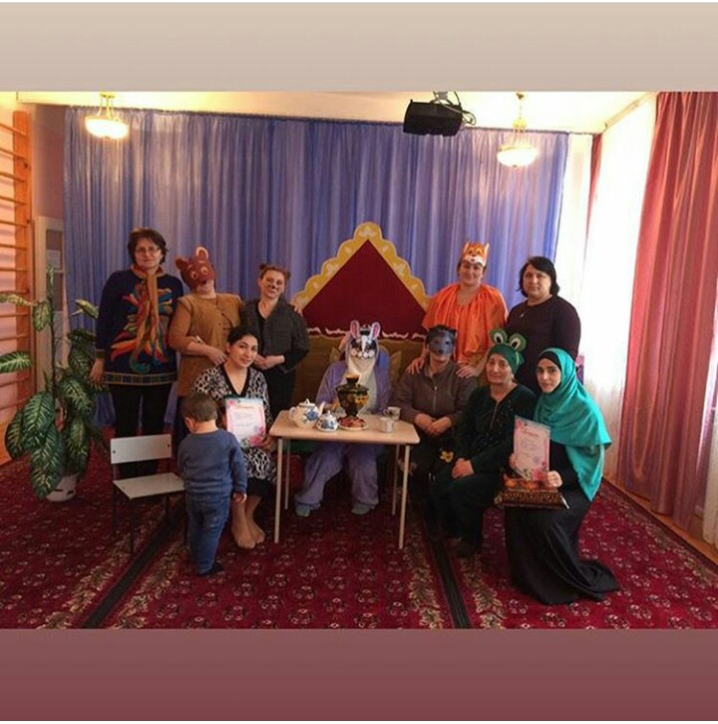
В саду составлен разработана и реализуется индивидуальная образовательная программа талантливого ребенка.

Основными направлениями реализации данной программы являются следующие: раннее выявление способных и талантливых детей, индивидуальные занятия с одаренными детьми; внедрение в образовательный процесс развивающих методик, способствующих развитию одаренности, ИКТ, проектная деятельность, проведение предметных недель, участие одаренных детей в мероприятиях и конкурсах различного направления и уровня.
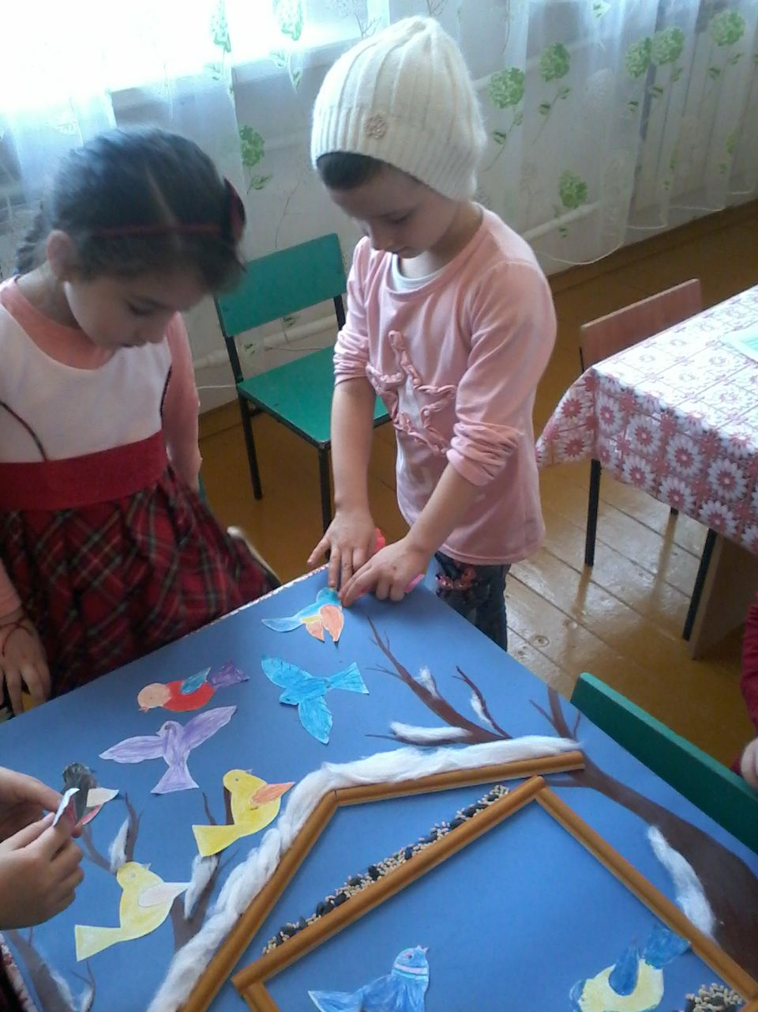
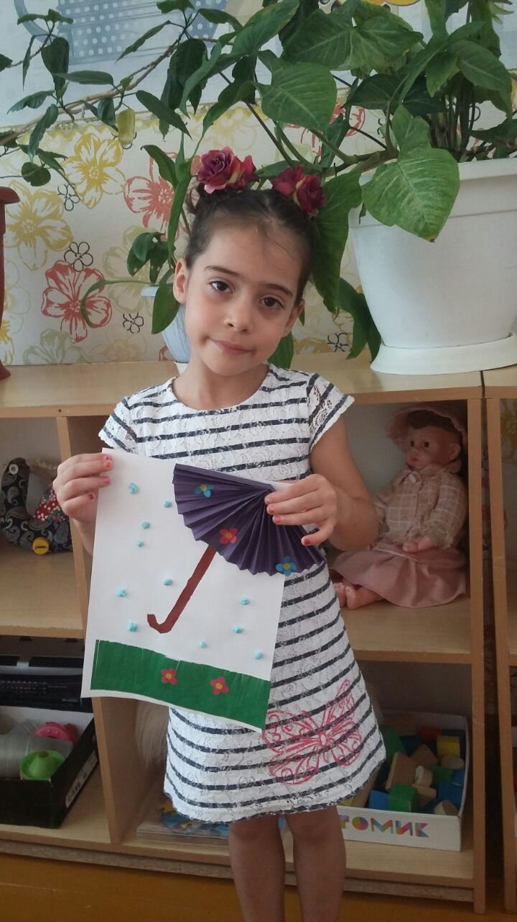

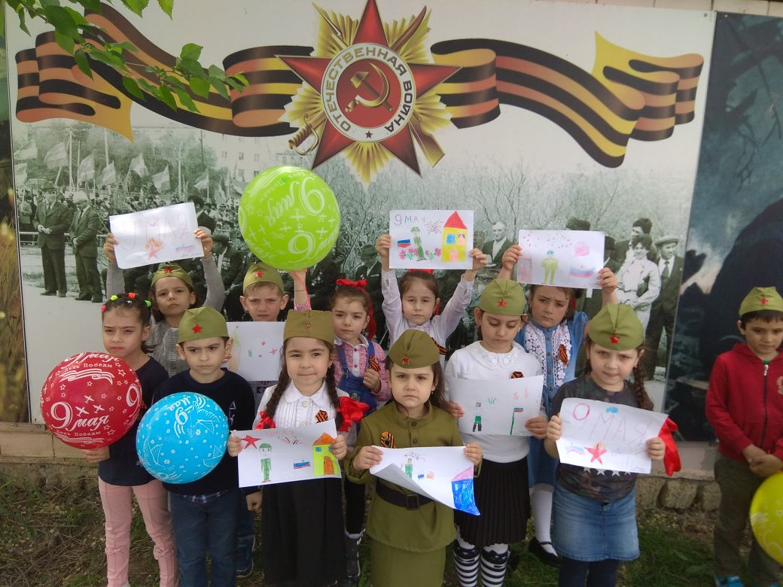

Работа с талантливыми детьми традиционно ведется по всем образовательным областям. Участие в конкурсах, открытых занятиях формирует определенные навыки и умения отвечать на вопросы, увеличивает объем знаний и расширяет кругозор. Традиционно участвуют в различных конкурсах по изобразительному искусству, ОБЖ, в которых имеют в этом году хорошие результаты. Подготовка и участие в конкурсах и мероприятиях формирует компетенции устного общения, владение грамотной речью, способность брать на себя ответственность, умение участвовать в совместном принятии решений и т.д. Работа с талантливыми детьми в нашем саду ведется в плане развития организационных, познавательных и коммуникативных компетенций через:
- Индивидуальную работу (консультации, подготовка к конкурсам, выставкам)
- Массовое участие в различных конкурсах различных уровней
- Интеллектуальные игры
- Развитие проектных методов
- Широкое использование компьютерной техники и интернета
- Создание портфолио достижений
- Чествование призеров и победителей

Вывод:
Отмечается повышенная заинтересованность воспитанников в саморазвитии и получения результатов в самостоятельной деятельности;
Повышаются мотивации к образовательной деятельности.
Развивается индивидуальность, самостоятельность и творческий потенциал личности.

